PLAN DE INCENTIVOS INSTITUCIONALES

CONCEJO MUNICIPAL DE CHÍA
DIRECCIÓN ADMINISTRATIVA Y FINANCIERA
ÁREA DE TALENTO HUMANO

JOHN EDWIN FUENTES CORREA
PRESIDENTE CONCEJO MUNICIPAL CHÍA
2025

INTRODUCCIÓN

El Concejo Municipal de Chía en concordancia con el Decreto Ley 1567 de 1998, por el cual se regula el Sistema de Estímulos, los programas de Bienestar Social e Incentivos, orientadas a la planeación, ejecución y evaluación de programas y proyectos que dan respuesta a las necesidades de los funcionarios, en el fortalecimiento y compromiso con la misión y la visión de la Corporación.

El Plan de Incentivos Institucionales del Concejo Municipal es una herramienta de apoyo a la gestión de la corporación, basada en la definición de los programas básicos, las áreas de intervención y las actividades que componen el bienestar social y servir de guía para su implementación de cada uno de éstos, con el propósito de cumplir el objetivo propuesto.

Es normal que el transcurrir administrativo trae cambios, razón por la cual los programas, áreas de intervención y actividades incluidas en este Manual, deben ser revisados periódicamente con el fin de ajustarlos a las necesidades, según el clima organizacional, evaluación del desempeño y otros componentes. De igual manera, deben estar planificados mediante un cronograma de actividades para su debido cumplimiento.

Que con el fin de elevar los niveles de eficiencia, satisfacción y desarrollo de los empleados en el desempeño de su labor y de contribuir al cumplimiento efectivo de los resultados institucionales, las entidades del Gobierno deberán implementar programas de bienestar y de incentivos, de acuerdo con la normatividad vigente

El objetivo del programa y la misma norma, en su artículo 19, establece la obligación de las entidades públicas de organizar para sus empleados programas de bienestar social y de incentivos, mejorado la calidad de vida de sus funcionarios elevando y manteniendo su sentido de pertenencia, su motivación y satisfacción, propendiendo por su desarrollo integral y por lo tanto el fortalecimiento institucional de la entidad.

- MARCO CONCEPTUAL Y LEGAL
El bienestar del ser humano se basa en buscar el equilibrio en todas sus dimensiones, toda persona debe mantener una buena y estrecha relación con su entorno familiar, social y laboral para elevar los niveles de eficacia, eficiencia, efectividad, compromiso y pertenencia con su labor diaria.

La política de bienestar social en una entidad debe estar encaminada a dar respuesta a las necesidades de la institución como apoyo al cumplimiento de la misión y la visión de la entidad, pero también, dar respuesta al servidor público dentro del contexto laboral, familiar y social, propiciando un buen ambiente de trabajo y motivación para que asuma los retos de cambio organizacional, laboral, político y cultural haciendo partícipe al funcionario en la implementación de los planes y programas de la organización.

Decreto Ley 1567 de 1998, artículo 13
“Por el cual se crean (SIC) el Sistema Nacional de Capacitación y el Sistema de Estímulos para los empleados del Estado crea el Sistema de Estímulos de los empleados del Estado: "el cual estará conformado por el conjunto interrelacionado y coherente de políticas, planes, entidades, disposiciones legales y programas de bienestar e incentivos que interactúan con el propósito de elevar los niveles de eficiencia, satisfacción, desarrollo y bienestar de los empleados del Estado en el desempeño de su labor y de contribuir al cumplimiento efectivo de los resultados institucionales."

La Ley 909 de 2004, parágrafo del artículo 36
“Con el propósito de elevar los niveles de eficiencia, satisfacción y desarrollo de los empleados en el desempeño de su labor y de contribuir al cumplimiento efectivo de los resultados institucionales, las entidades deberán implementar programas de bienestar e incentivos, de acuerdo con las normas vigentes y las que desarrolle la presente Ley”

El Decreto 1227 de 2005
Establece que las entidades deben organizar programas de estímulos con el objetivo de motivar el desempeño eficaz y el compromiso de los servidores públicos, a través de la implementación de programas de bienestar social.

El componente de Protección y Servicios Sociales atiende las necesidades de protección, ocio, identidad y aprendizaje del funcionario y su familia con el fin de mejorar sus niveles de salud, vivienda, recreación, cultura y educación. Por su parte, el componente de Calidad de Vida Laboral se ocupa de las condiciones de la vida laboral para la satisfacción de las necesidades básicas de los servidores públicos, la motivación y el rendimiento laboral.

Las necesidades, entendidas como cualidades o atributos esenciales relacionados con la evolución, ya que son situaciones siempre presentes en el hombre y son de carácter universal. Son carencias y potencialidades humanas que promueven el desarrollo individual y colectivo y que se relacionan con las prácticas sociales, formas de organización, modelos políticos y valores.

Decreto 1083 de 2015

Artículo 2.2.10.1 Programas de estímulos. “Las entidades deberán organizar programas de estímulos con el fin de motivar el desempeño eficaz y el compromiso de sus empleados. Los estímulos se implementarán a través de programas de bienestar social”.

Artículo 2.2.10.2 Beneficiarios. “Las entidades públicas, en coordinación con los organismos de seguridad y previsión social, podrán ofrecer a todos los empleados y sus familias los programas de protección y servicios sociales que se relacionan a continuación:
- Deportivos, recreativos y vacacionales.
- Artísticos y culturales.
- Promoción y prevención de la salud.
- Capacitación informal en artes y artesanías u otras modalidades que conlleven la recreación y el bienestar del empleado y que puedan ser gestionadas en convenio con Cajas de Compensación u otros organismos que faciliten subsidios o ayudas económicas.
- Promoción de programas de vivienda ofrecidos por el Fondo Nacional del Ahorro, los Fondos de Cesantías, las Cajas de Compensación Familiar u otras entidades que hagan sus veces, facilitando los trámites, la información pertinente y presentando ante dichos organismos las necesidades de vivienda de los empleados”.

Parágrafo 1°: “Los programas de educación no formal y de educación formal básica primaria, secundaria y media, o de educación superior, estarán dirigidos a los empleados públicos.

También se podrán beneficiar de estos programas las familias de los empleados públicos, cuando la entidad cuente con recursos apropiados en sus respectivos presupuestos para el efecto”.

Parágrafo 2º. “Modificado por el Decreto 051 de 2018 “Para los efectos de este artículo se entenderá por familia el cónyuge o compañero(a) permanente, los padres del empleado y los hijos hasta los 25 años o discapacitados mayores que dependan económicamente del servidor”

ARTÍCULO 2.2.10.3. “Los programas de bienestar orientados a la protección y servicios sociales no podrán suplir las responsabilidades asignadas por la ley a las Cajas de Compensación Familiar, las Empresas Promotoras de Salud, los Fondos de Vivienda y Pensiones y las Administradoras de Riesgos Profesionales.”

ARTÍCULO 2.2.10.4 “Recursos de los programas de bienestar. No podrán destinarse recursos dentro de los programas de bienestar para la realización de obras de infraestructura y adquisición de bienes inmuebles.”

ARTÍCULO 2.2.10.5 “Financiación de la educación formal. La financiación de la educación formal hará parte de los programas de bienestar social dirigidos a los empleados de libre nombramiento y remoción y de carrera. Para su otorgamiento, el empleado deberá cumplir las siguientes condiciones:
1. Llevar por lo menos un año de servicio continuo en la entidad.
2. Acreditar nivel sobresaliente en la calificación de servicios correspondiente al último año de servicio.”

PARÁGRAFO. “Los empleados vinculados con nombramiento provisional y los temporales, dado el carácter transitorio de su relación laboral, no podrán participar de programas de educación formal o no formal ofrecidos por la entidad, teniendo únicamente derecho a recibir inducción y entrenamiento en el puesto de trabajo.”

ARTÍCULO 2.2.10.6 “Identificación de necesidades y expectativas en los programas de bienestar. Los programas de bienestar responderán a estudios técnicos que permitan, a partir de la identificación de necesidades y expectativas de los empleados, determinar actividades y grupos de beneficiarios bajo criterios de equidad, eficiencia mayor cubrimiento institucional.”

ARTÍCULO 2.2.10.7 “Programas de bienestar de calidad de vida laboral. De conformidad con el artículo 24 del Decreto-ley 1567 de 1998 y con el fin de mantener niveles adecuados de calidad de vida laboral, las entidades deberán efectuar los siguientes programas:

1. Medir el clima laboral, por lo menos cada dos años y definir, ejecutar y evaluar estrategias de intervención.
2. Evaluar la adaptación al cambio organizacional y adelantar acciones de preparación frente al cambio y de desvinculación laboral asistida o readaptación laboral cuando se den procesos de reforma organizacional.
3. Preparar a los prepensionados para el retiro del servicio.
4. Identificar la cultura organizacional y definir los procesos para la consolidación de la cultura deseada.
5. Fortalecer el trabajo en equipo.
6. Adelantar programas de incentivos.”

PARÁGRAFO. “El Departamento Administrativo de la Función Pública desarrollará metodologías que faciliten la formulación de programas de bienestar social para los empleados y asesorará en su implantación.”
ARTÍCULO 2.2.10.8 “Planes de incentivos. Los planes de incentivos, enmarcados dentro de los planes de bienestar social, tienen por objeto otorgar reconocimientos por el buen desempeño, propiciando así una cultura de trabajo orientada a la calidad y productividad bajo un esquema de mayor compromiso con los objetivos de las entidades.”
ARTÍCULO 2.2.10.9 “Plan de incentivos institucionales. El jefe de cada entidad adoptará anualmente el plan de incentivos institucionales y señalará en él los incentivos no pecuniarios que se ofrecerán al mejor empleado de carrera de la entidad, a los mejores empleados de carrera de cada nivel jerárquico y al mejor empleado de libre nombramiento y remoción de la entidad, así como los incentivos pecuniarios y no pecuniarios para los mejores equipos de trabajo.
Dicho plan se elaborará de acuerdo con los recursos institucionales disponibles para hacerlos efectivos. En todo caso los incentivos se ajustarán a lo establecido en la Constitución Política y la ley.”
PARÁGRAFO. “Se entenderá por equipo de trabajo el grupo de personas que laboran en forma interdependiente y coordinada, aportando las habilidades individuales requeridas para la consecución de un resultado concreto, en el cumplimiento de planes y objetivos institucionales. Los integrantes de los equipos de trabajo pueden ser empleados de una misma dependencia o de distintas dependencias de la entidad.”
ARTÍCULO 2.2.10.10 “Otorgamiento de incentivos. Para otorgar los incentivos, el nivel de excelencia de los empleados se establecerá con base en la calificación definitiva resultante de la evaluación del desempeño laboral y el de los equipos de trabajo se determinará con base en la evaluación de los resultados del trabajo en equipo; de la calidad del mismo y de sus efectos en el mejoramiento del servicio; de la eficiencia con que se haya realizado su labor y de su funcionamiento como equipo de trabajo.”
PARÁGRAFO. “El desempeño laboral de los empleados de libre nombramiento y remoción de Gerencia Pública, se efectuará de acuerdo con el sistema de evaluación de gestión prevista en el presente Título. Los demás empleados de libre nombramiento y remoción serán evaluados con los criterios y los instrumentos que se aplican en la entidad para los empleados de carrera.”
ARTÍCULO 2.2.10.11 “Procedimiento. Cada entidad establecerá el procedimiento para la selección de los mejores empleados de carrera y de libre nombramiento y remoción, así como para la selección y evaluación de los equipos de trabajo y los criterios a seguir para dirimir los empates, con sujeción a lo señalado en el presente Título.
El mejor empleado de carrera y el mejor empleado de libre nombramiento y remoción de la entidad, serán quienes tengan la más alta calificación entre los seleccionados como los mejores de cada nivel.”
ARTÍCULO 2.2.10.12 “Requisitos para participar de los incentivos institucionales. Los empleados deberán reunir los siguientes requisitos para participar de los incentivos institucionales:
1. Acreditar tiempo de servicios continuo en la respectiva entidad no inferior a un (1) año.
2. No haber sido sancionados disciplinariamente en el año inmediatamente anterior a la fecha de postulación o durante el proceso de selección.
3. Acreditar nivel de excelencia en la evaluación del desempeño en firme, correspondiente al año inmediatamente anterior a la fecha de postulación.”
ARTÍCULO 2.2.10.13 “Plan de Incentivos para los equipos de trabajo. Para llevar a cabo el Plan de Incentivos para los equipos de trabajo, las entidades podrán elegir una de las siguientes alternativas:
1. Convocar a las diferentes dependencias o áreas de trabajo de la entidad para que postulen proyectos institucionales desarrollados por equipos de trabajo, concluidos en el año inmediatamente anterior.
2. Establecer, para el año siguiente, áreas estratégicas de trabajo fundamentadas en la planeación institucional para ser desarrolladas por equipos de trabajo a través de proyectos previamente inscritos, bajo las condiciones y parámetros que se establezcan en el procedimiento de la entidad.”
ARTÍCULO 2.2.10.14 “Requisitos de los equipos de trabajo. Los trabajos presentados por los equipos de trabajo deberán reunir los siguientes requisitos para competir por los incentivos institucionales:
1. El proyecto u objetivo inscrito para ser evaluado debe haber concluido.
2. Los resultados del trabajo presentado deben responder a criterios de excelencia y mostrar aportes significativos al servicio que ofrece la entidad.”
ARTÍCULO 2.2.10.15 “Reglas generales para la selección de los equipos de trabajo. Para la selección de los equipos de trabajo que serán objeto de incentivos se tendrán en cuenta como mínimo las siguientes reglas generales:
1. Todos los equipos de trabajo inscritos que reúnan los requisitos exigidos deberán efectuar sustentación pública de los proyectos ante los empleados de la entidad.
2. Se conformará un equipo evaluador que garantice imparcialidad y conocimiento técnico sobre los proyectos que participen en el plan, el cual será el encargado de establecer los parámetros de evaluación y de calificar. Para ello se podrá contar con empleados de la entidad o con expertos externos que colaboren con esta labor.
3. Los equipos de trabajo serán seleccionados en estricto orden de mérito, con base en las evaluaciones obtenidas.
4. El jefe de la entidad, de acuerdo con lo establecido en el Plan Institucional de Incentivos y con el concepto del equipo evaluador, asignará, mediante acto administrativo, los incentivos pecuniarios al mejor equipo de trabajo de la entidad.
5. A los equipos de trabajo seleccionados en segundo y tercer lugar se les asignarán los incentivos no pecuniarios disponibles que éstos hayan escogido según su preferencia.”
PARÁGRAFO 1. “Las oficinas de planeación o las que hagan sus veces, apoyarán el proceso de selección de los mejores equipos de trabajo de la entidad.”
PARÁGRAFO 2. “El plazo máximo para la selección, proclamación y entrega de los incentivos pecuniarios y no pecuniarios a los equipos de trabajo y a los mejores empleados, será el 30 de noviembre de cada año.”
ARTÍCULO 2.2.10.16 “Seccionales o regionales. En las entidades donde existen seccionales o regionales se seleccionará, conforme con las reglas establecidas en este decreto, al mejor empleado de cada uno de los niveles jerárquicos que conforman la regional o seccional, quienes tendrán derecho a participar en la selección del mejor empleado de la entidad.”
ARTÍCULO 2.2.10.17 “Responsabilidad de las dependencias de recursos humanos o de quienes hagan sus veces en los programas de bienestar. Con la orientación del Jefe de la entidad será responsabilidad de las dependencias de recursos humanos o de quienes hagan sus veces, la formulación, ejecución y evaluación de los programas de bienestar, para lo cual contarán con la colaboración de la Comisión de Personal.”
Ley 1952 de 2019
ARTÍCULO 37 “establece derechos de todo servidor público; específicamente los numerales 4 y 5 determinan:
4. “Participar en todos los programas de bienestar social que para los servidores públicos y sus familiares establezca el Estado, como los de vivienda, educación, recreación, cultura, deporte y vacacionales.
5. Disfrutar de estímulos e incentivos conforme a las disposiciones legales o convencionales vigentes”.

2. OBJETIVOS:

2.1. General

Diseñar y ejecutar actividades de esparcimiento, integración y formación que propicien mejoramiento en la calidad de vida de los servidores públicos del Concejo Municipal de Chía, que involucren a sus familias, para aumentar la motivación, crecimiento y productividad en lo personal y profesional, exaltando sus niveles de satisfacción, eficiencia y eficacia personal, grupal y organizacional.

2.2 Objetivos Específicos

- Desarrollar valores organizacionales en función de una cultura de servicio público que privilegie la responsabilidad social y la ética administrativa, de tal forma que se genere sentido de pertenencia e identidad y compromiso con la Corporación.
- Propiciar condiciones en el ambiente de trabajo que favorezcan el desarrollo de la creatividad, la identidad, la participación de los servidores públicos de la Entidad, así como la eficiencia y la efectividad en su desempeño.
- Generar mediante acciones de promoción y prevención participativas la construcción de una mejor calidad de vida en los aspectos recreativo, deportivo, socio cultural y familiar
- Estimular en todas las áreas y dependencias del Concejo Municipal de Chía a todos los funcionarios, la participación y consolidación del bienestar institucional, Individual y colectivo.
- Desarrollar valores organizacionales en función de una cultura de servicio público que haga énfasis en la responsabilidad social y la ética administrativa, de tal forma que se genere el compromiso institucional y el sentido de pertenencia e identidad.

- ALCANCE

Los beneficiarios del presente plan de incentivos son todos los funcionarios adscritos a la planta del Concejo Municipal de Chía, no obstante, en las actividades gestionadas se beneficiarán todos los colaboradores de la corporación sin importar su tipo de vinculación.

- DIAGNÓSTICO DE NECESIDADES

El plan de incentivos de la Entidad ha sido construido a partir del autodiagnóstico de MIPG del Plan Estratégico de Talento Humano vigencia 2024, El Programa Nacional de Bienestar 2023-2026 cuenta con cinco (5) ejes, el diagnóstico de necesidades efectuado en la vigencia 2025, las propuestas de la Comisión de Personal los aportes del Comité Institucional de Gestión y Desempeño

  - Autodiagnóstico MIPG

En lo que respecta al autodiagnóstico del Plan Estratégico de Talento Humano, es pertinente indicar que, dentro de los aspectos a tener en cuenta en el desarrollo del Sistema de estímulos,
permite reflejar las la Rutas con menor puntaje y conlleva a que la corporación debe trabajar fuertemente en las Sub rutas necesarias para mejorar los procesos del Talento Humano que se describen a continuación:

- Ruta de la Felicidad: la felicidad nos hace productivos. Esta ruta se relaciona, entre otras, con las siguientes temáticas, algunas obligatorias y otras que se desarrollarán de acuerdo con la capacidad de cada entidad: seguridad y salud en el trabajo, clima organizacional, bienestar, promoción y prevención de la salud, teletrabajo, ambiente físico, plan de bienestar, incentivos, horarios flexibles, inducción y reinducción, movilidad, mejoramiento individual.
- Ruta del Crecimiento: liderando talento. Esta ruta se relaciona, entre otras, con las siguientes temáticas, algunas obligatorias y otras que se desarrollarán de acuerdo con la capacidad de cada entidad: capacitación, gerencia pública, desarrollo de competencias gerenciales, acuerdos de gestión, trabajo en equipo, integridad, clima laboral, inducción y reinducción, valores, cultura organizacional, estilo de dirección, comunicación e integración.
- Ruta del Servicio: al servicio de los ciudadanos. Esta ruta se relaciona, entre otras, con las siguientes temáticas, algunas obligatorias y otras que se desarrollarán de acuerdo con la capacidad de cada entidad: capacitación, bienestar, incentivos, inducción y reinducción, cultura organizacional, integridad, rendición de cuentas, evaluación de desempeño, cambio cultural, e integridad.
- Ruta de la Calidad: la cultura de hacer las cosas bien. Esta ruta se relaciona, entre otras, con las siguientes temáticas, algunas obligatorias y otras que se desarrollarán de acuerdo con la capacidad de cada entidad: evaluación de desempeño, acuerdos de gestión, cultura organizacional, integridad, análisis de razones de retiro, evaluación de competencias, valores, gestión de conflictos.
- Ruta del análisis de datos: conociendo el talento. Esta ruta se relaciona, entre otras, con las siguientes temáticas: planta de personal, caracterización del talento humano, plan de vacantes, ley de cuotas, SIGEP.

Figura 1 Rutas de creación de valor

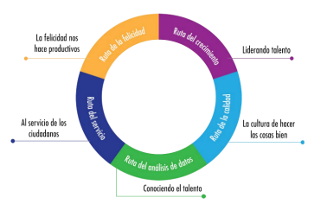

  - Programa Nacional de Bienestar 2023 – 2026

El Programa Nacional de Bienestar cuenta con cinco (5) ejes:

- Eje de equilibrio psicosocial: permite la adopción de herramientas que le permitan a los servidores públicos para afrontar los cambios y las diferentes circunstancias que inciden en su estabilidad laboral y emocional.
- Eje de salud mental: Este eje busca lograr un estado de bienestar donde los servidores públicos sean conscientes de sus propias aptitudes y manejen el estrés inherente al cargo que ocupan y las funciones que desempeñan para mantener su productividad.
- Eje de diversidad e inclusión: Acciones que se deben implementar en materia de diversidad, inclusión y equidad, de igual manera prevenir, atender e implementar medidas de protección de todas las formas de violencias contra las mujeres y basadas en género y/o cualquier discriminación.
- Eje de transformación digital: permite a las entidades a través de las herramientas digitales obtener mayor cantidad de información respecto de sus servidoras y servidores y con ello facilitar la comunicación, así como agilizar y simplificar los procesos y procedimientos para la gestión del bienestar.
- Eje de identidad y vocación por el servicio público: acciones dirigidas y encaminadas a promover en los servidores públicos el sentido de pertenencia y la vocación por el servicio público, con el fin de interiorizar e implementar los valores definidos en el Código de Integridad del Servicio Público y los principios de la función pública señalados en el artículo 2 de la Ley 909 de 2004.

  - Diagnóstico de necesidades

El Diagnóstico de Necesidades de Bienestar es el factor que orienta la estructuración y desarrollo del Plan de Incentivos Institucional para la vigencia y la identificación de las actividades a desarrollar.
En lo relacionado con el diagnóstico de necesidades llevado a cabo a los funcionarios de la Corporación, al inicio de la vigencia 2025, se elaboró una encuesta con la participación de 16 funcionarios, equivalente al 100% del total de servidores de la planta de personal.

Se obtuvieron los siguientes resultados:

- Para la propuesta de actividades de promoción y prevención en salud, 12 funcionarios (el 75%) le gustaría participar en Día de la salud y 9 funcionarios (el 56.3%) en el apoyo psicológico ocupacional y prevención de enfermedades.

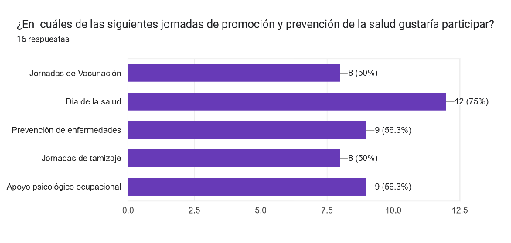

- Para la propuesta de actividades de autocuidado, con un 37.5% le gustaría participar en rumba y 37.5% en aeróbicos.

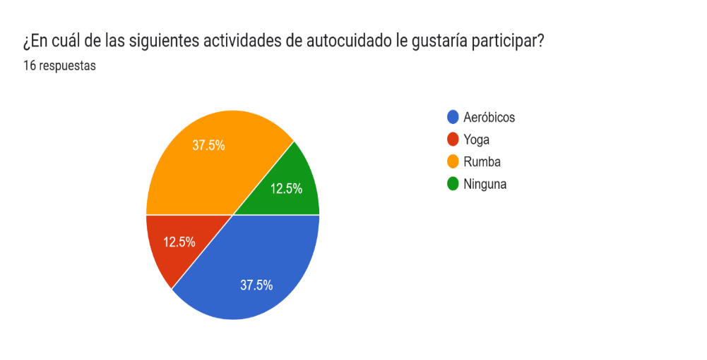

- El 43.8% de los encuestados, les gustaría participar en bolirana; seguido en preferencia con las modalidades de Voleibol18.8%.

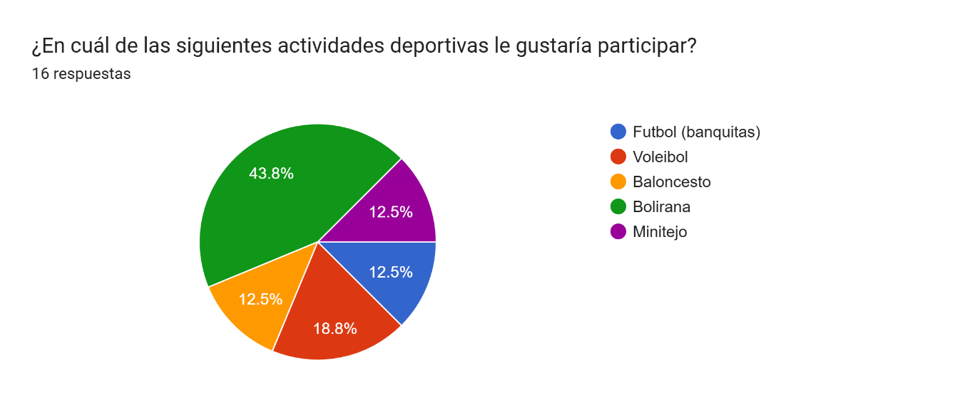

- El día de la familia, es la actividad de integración que prefieren los encuestados con un 87.5%

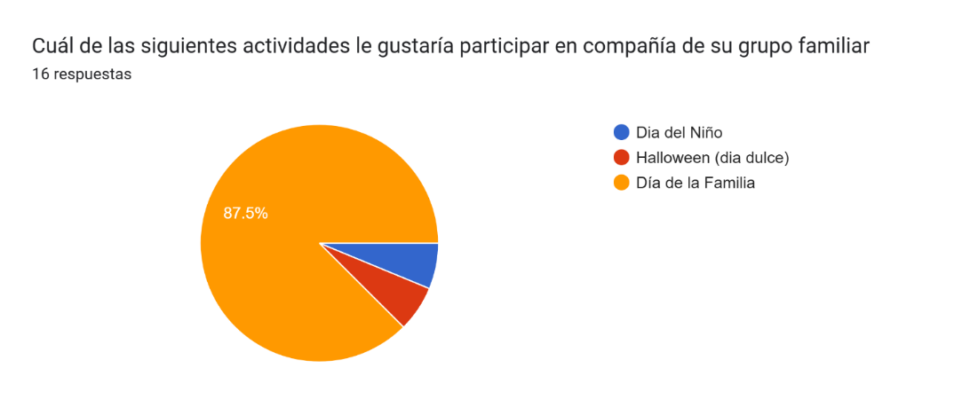

- El 56.3%% de los encuestados, no cuentan con vivienda propia, por tanto, es de suma importancia realizar las alianzas estratégicas que permitan la consecución de vivienda propia para los servidores públicos.

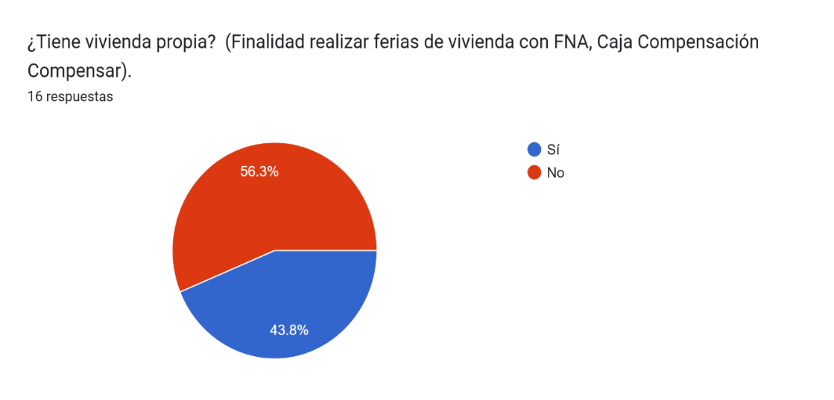

- En referencia al Clima Laboral y Cultura Organizacional, el 68.8% de los participantes en la encuesta participarían en talleres y actividades Trabajo en equipo.

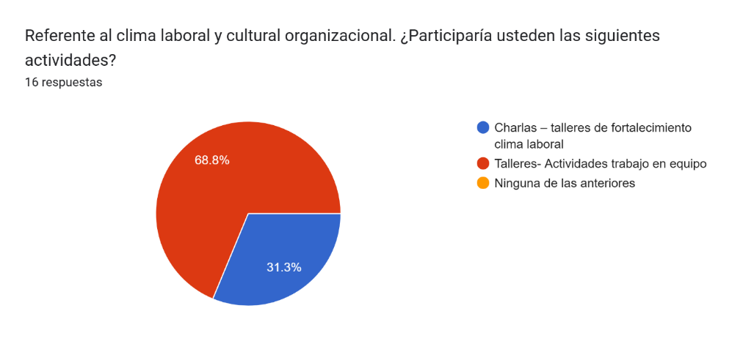

- La actividad por priorizar en el desarrollo del plan de incentivos para el 2025, según los participantes en la encuesta, con un 75%, son las actividades de integración colaboradores del Concejo Municipal de Chía y con el 68.8 actividades deportivas, recreativas, vacacionales, culturales y artísticas.

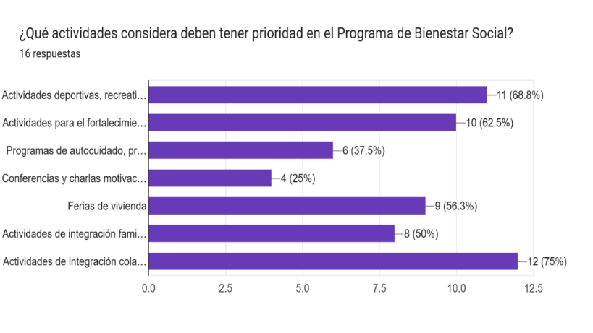

- El incentivo más utilizado por los funcionarios frente a los establecidos en el plan de incentivos fue el día compensatorio por cumpleaños con un 93.8% y con un 81.3% Día compensatorio por celebración día de la familia. flexible.

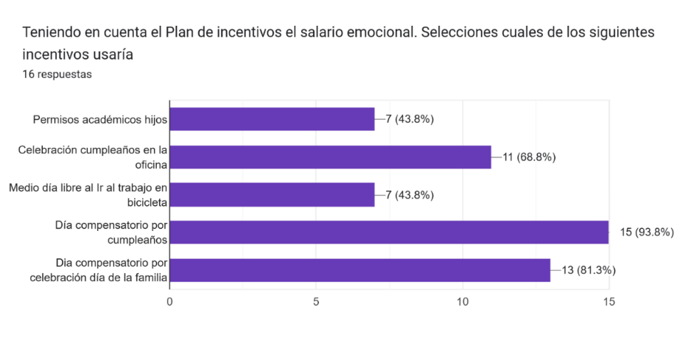

- PROPUESTAS DE LA COMISIÓN DE PERSONAL

PROPUESTA
ITEM | ACTIVIDAD | JUSTIFICACIÓN
1 | Reconocimiento al servidor público de acuerdo con su profesión (Día del Abogado, Día del Periodista, Día de la Secretarial, etc.) | Se hace necesario reconocer a los funcionarios, sus distintas profesiones.
2 | Celebración del Día Nacional del Servidor Público | Decreto 1083 de 2015 “Por medio del cual se expide el Decreto Único Reglamentario del Sector de Función Pública”, en su artículo 2.2.15.1 señala: “Declarase el 27 de junio de cada año, como día nacional del servidor público
3 | Feria Empresarial (En donde los servidores ofrecerán sus productos y emprendimientos) | Los servidores públicos además de ejercer actividades laborales, cuentan con emprendimientos, que además de ingresos generan espacios de integración entre los funcionarios.
4 | Otorgar un día semestral por el Día de la Familia | La Ley 1857 de 2017, conocida como el “Día de la Familia”, brinda a los empleados un día semestral para compartir con sus seres queridos.
5 | Otorgar un día por la celebración de los cumpleaños, por Graduación Académica (hijos, cónyuge, funcionario) y por el fallecimiento de mascotas. | Decreto 1083 de 2015, modificado por el Decreto 648 de 2017, señala lo siguiente:  “(...) ARTÍCULO 2.2.5.5.17. Permiso. El empleado puede solicitar por escrito permiso remunerado hasta por tres (3) días, cuando medie justa causa. Corresponde al jefe del organismo respectivo, o a quien haya delegado la facultad, el autorizar o negar los permisos.
6 | En el caso de contraer nupcias se otorgarán 3 días hábiles continuos, sin importar la religión que se profese (católico, cristiano y Civil). | Decreto 1083 de 2015, modificado por el Decreto 648 de 2017
6 | Conversatorio Acoso laboral, salud mental, ruta de atención para casos de violencia intrafamiliar | Es importante promover la salud mental en la corporación esto tiene un impacto significativo en la satisfacción laboral y desempeño de los funcionarios.
7 | Realizar una Jornada de bienestar y de Tenencia Responsable de Mascotas. | Dedicarle un día su mascota para su bienestar
9 | Acto Espiritual (Eucaristía, Meditación) | Tiene como propósito promover los valores, principios y creencias que den sentido a su vida diaria.
10 | Analizar el tema de trabajo en casa | De acuerdo al decreto 649 del 2022
11 | Días Compensados en semana santa | 1.Según el Decreto 1083 de 2015, en el: ARTÍCULO.2.2.5.5.51 Descanso compensado. Al empleado público se le podrá otorgar descanso compensado para semana santa y festividades de fin de año, siempre y cuando haya compensado el tiempo laboral equivalente al tiempo del descanso, de acuerdo con la programación que establezca cada entidad, la cual deberá garantizará la continuidad y no afectación en la prestación del servicio.”
10 | Apoyo educativo formal para los funcionarios | Decreto 1083 de 2015 ARTÍCULO 2.2.10.5 Financiación de la educación formal. La financiación de la educación formal hará parte de los programas de bienestar social dirigidos a los empleados de libre nombramiento y remoción y de carrera. Para su otorgamiento, el empleado deberá cumplir las siguientes condiciones:  Llevar por lo menos un año de servicio continuo en la entidad.  Acreditar nivel sobresaliente en la calificación de servicios correspondiente al último año de servicio.  (...)”. (Subrayado fuera de texto).  Conforme la norma enunciada, la financiación de la educación formal hace parte de los programas de bienestar social y estaba dirigido a los empleados de libre nombramiento y remoción y de carrera. Para su otorgamiento, el empleado deberá cumplir las siguientes condiciones: 1. Llevar por lo menos un año de servicio continuo en la entidad y 2. Acreditar nivel sobresaliente en la calificación de servicios correspondiente al último año de servicio.
11 | Uso de la Bicicleta | De conformidad con la Ley 1811 de 2016 del Ministerio de Transporte, se concede medio (1/2) día laboral a los servidores que cumplan con el requisito de llegar a la oficina 30 veces en bicicleta
12 | Viernes Saludables; Pausas Activas  Al inicio de cada mes realizar una actividad de hábitos saludables. | (Por dependencias)

- IMPLEMENTACIÓN FRENTE A RESULTADOS DE LA APLICACIÓN DE LA BATERÍA DE RIESGO PSICOSOCIAL

La siguiente descripción, corresponde al estudio realizado en la vigencia 2024, por parte de la empresa

IDENTIFICACIÓN Y EVALUACIÓN DE LOS FACTORES DE RIESGO PSICOSOCIAL
A continuación, se presentan los resultados generales de la evaluación de riesgo psicosocial intralaboral, extralaboral y niveles de estrés, en este segmento participaron 16 funcionarios

6.1 RESULTADO DE RIESGO PSICOSOCIAL (INTRALABORAL + EXTRALABORAL)

Los factores psicosociales comprenden los aspectos intralaborales, extralaborales o externos la organización y las condiciones individuales o características intrínsecas al trabajador, los cuales, en una interrelación dinámica, mediante percepciones y experiencias, influyen en la salud y el desempeño de las personas (Res. 2646 de 2008).

El análisis de los resultados muestra una alta concentración de la población evaluada en la categoría de riesgo muy alto, lo que representa un panorama crítico que requiere atención prioritaria. Las categorías de riesgo alto y medio también reflejan porcentajes relevantes, lo que indica la presencia de condiciones laborales y extralaborales que impactan significativamente en el bienestar de los trabajadores.

6.2 RESULTADOS RIESGO PSICOSOCIAL INTRALABORAL

Las condiciones intralaborales son entendidas como aquellas características del trabajo y de su organización que influyen en la salud y bienestar del individuo (Ministerio de la Protección Social, 2010).

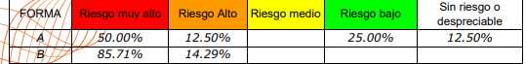

En la Forma A, el 50% de los participantes se encuentra en un nivel de riesgo muy alto, lo que refleja condiciones laborales preocupantes que afectan significativamente el bienestar psicológico. Sin embargo, el 25% está en riesgo bajo, y un 12.5% sin riesgo o en niveles despreciables, lo que indica que existe una variabilidad en las experiencias laborales.

En la Forma B, el 85.71% de los evaluados se encuentra en riesgo muy alto, lo que denota un impacto considerable en el bienestar psicosocial de la mayoría de los trabajadores. Adicionalmente, un 14.29% reporta riesgo alto, sin registros en niveles de riesgo medio, bajo o despreciable, lo que sugiere que las condiciones laborales requieren intervenciones urgentes.

6.3 RESULTADOS RIESGO EXTRALABORAL

Comprenden los aspectos del entorno familiar, social y económico del trabajador. A su vez, abarcan las condiciones del lugar de vivienda, que pueden influir en la salud y bienestar del individuo (Ministerio de la Protección Social, 2010).

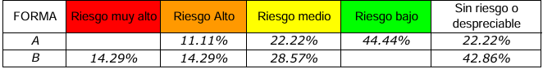

En la Forma A, predomina una distribución hacia niveles de riesgo bajo y medio, con un menor porcentaje sin riesgo o en riesgo alto, lo que sugiere que la mayoría de los trabajadores enfrenta condiciones extralaborales manejables, aunque con áreas puntuales que requieren atención.

En la Forma B, se observa una mayor dispersión, con proporciones significativas en los niveles de riesgo muy alto, alto y medio, y un grupo menor sin riesgo, lo que indica mayores desafíos en el entorno extralaboral para este grupo

6.4 RESULTADOS DE ESTRÉS

El Cuestionario para la evaluación del estrés es un instrumento diseñado para evaluar síntomas reveladores de la presencia de reacciones de estrés, distribuidos en cuatro formas principales según el tipo de síntomas de estrés: a) fisiológicos, b) comportamiento social c) intelectuales y laborales y d) psicoemocionales (Ministerio de la Protección Social, 2010).

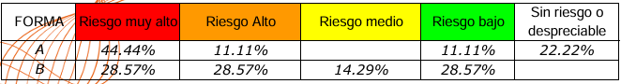

En la Forma A, se observa una alta concentración de participantes en el nivel de riesgo muy alto, seguido por un porcentaje considerable en el nivel sin riesgo o despreciable. Los niveles de riesgo alto y bajo tienen una representación menor, y no hay casos en el nivel de riesgo medio.
La alta proporción de casos en el nivel de riesgo muy alto refleja una necesidad urgente de atención para casi la mitad de la población evaluada. La presencia de un grupo en el nivel sin riesgo o despreciable indica que existe un sector que ha logrado manejar su estrés de manera efectiva. Los niveles intermedios presentan menor representación, lo que sugiere una polarización en las condiciones de estrés de este grupo.

En la Forma B, la distribución es más equilibrada, con una mayor proporción en los niveles de riesgo alto, bajo y muy alto. También se identifican casos en el nivel de riesgo medio, pero no hay representación en la categoría sin riesgo o despreciable.

La distribución más homogénea en esta forma refleja una población con variabilidad en la intensidad del estrés. La presencia en los niveles alto y medio sugiere la necesidad de acciones preventivas para evitar el avance hacia niveles críticos. Además, la ausencia de casos sin riesgo indica que este grupo enfrenta situaciones estresantes que afectan a todos los evaluados en mayor o menor medida.

6.5 RECOMENDACIONES GENERALES DEL RESULTADO DE LA BATERIA DE RIESGO PSICOSOCIAL

Estrategias para manejar el estrés

- Implementar talleres para el manejo del estrés
- Fomento de actividad física, incentivar la práctica de ejercicio físico regular
- La aplicación de una prueba que proporcione información específica sobre estilos de vida, afrontamiento y conductas relacionadas con la salud que puedan estar contribuyendo a la presencia de enfermedades y trastornos físicos y fisiológicos vinculados con el estrés.
- Determinar grupos focales con el fin de identificar, específicamente, factores al nivel del liderazgo y relaciones sociales en el trabajo, así como de demandas de trabajo que puedan estar afectando negativamente el rol laboral, realizar revisiones a perfiles de cargo, manuales de funciones y análisis de puestos de trabajo.
- Ofrecer talleres programas de formación en convivencia que aborden habilidades como la comunicación efectiva, la empatía, la resolución de conflictos y la gestión emocional.
- actividades que fortalezcan las relaciones entre los miembros del equipo y promuevan la cohesión grupal.
- Espacios para la Comunicación Abierta, reuniones regulares donde los empleados puedan expresar sus ideas, preocupaciones y sugerencias

- AREA DE CALIDAD DE VIDA LABORAL

Actividades a desarrollar la vigencia 2025

De acuerdo con el artículo 24 del Decreto 1567 de 1998, los programas del área de calidad de vida laboral deben ser objeto de atención prioritaria. Esta priorización se debe a que la calidad de vida laboral en las Entidades está asociada tanto a la eficacia y los resultados de gestión como la relación de la Entidad con sus distintos grupos de valor.

- Reconocimiento por cumpleaños: día compensatorio, remisión de tarjeta individual de cumpleaños.
- Día del servidor público; generar espacios en el mes de junio de cada año para reconocer la función y labor importante de los servidores públicos, en cumplimiento al Decreto 2865 de 2013, se realizará taller donde se aborde temas que referencien la importancia, deberes y obligaciones del servidor público
- Otorgar un día compensatorio a manera de agradecimiento y reconocimiento a los funcionarios con 5 años de servicio a la corporación Concejo Municipal de Chía, dos (2) días compensatorios para los funcionarios con 10 años de servicio a la corporación Concejo Municipal de Chía y tres (3) días de compensación por 15 años de servicio a la corporación Concejo Municipal de Chía.
- Otorgar permiso remunerado para asistir a la ceremonia por Graduación Académica (hijos, cónyuge, funcionario)
- Difundir información relacionada al Código de Integridad, como se indica en el Modelo Integrado de Planeación y Gestión – MIPG, enmarcado en la ruta del crecimiento, los deberes y las responsabilidades de los servidores públicos, para fortalecer e interiorizar los valores y medir la percepción de la implementación del Código de Integridad, se realizará mediante correos electrónicos u otras estrategias.
- La corporación Concejo Municipal de Chía a través de la Dirección Administrativa y financiera y el área de Talento Humano gestionará con la Caja de Compensación la consecución de detalle para los funcionarios.
- Otorgar medio día de compensatorio que, mediante registro de inscripción y verificación de requisitos, se permita incentivar el uso frecuente de la bicicleta para el desplazamiento de los funcionarios a su sitio de trabajo.
- Feria presencial que permita acceder a bienes y servicios de la Caja de compensación. Ofreciendo descuentos especiales para los afiliados.

- AREA DE PROTECCIÓN Y ACCESO A SERVICIOS SOCIALES

Actividades a desarrollar en la vigencia 2025

Con base en lo establecido en el art. 23 del Decreto 1567 el Área de Protección y Servicios Sociales, cada entidad debe estructurar programas mediante los cuales se atiendan las necesidades de protección, ocio, identidad y aprendizaje de los empleados y sus familias, para mejorar sus niveles de salud, vivienda, recreación, cultura y educación.

- Garantizar la afiliación a la entidad prestadora de salud, administradora de riesgos laborales y caja de compensación con asistencia para la afiliación del grupo familiar. Así como su atención permanente y personalizada, en temas tales como, servicios y traslados de EPS.
- Día de la Vivienda; teniendo en cuenta el diagnóstico de necesidades el cual arrojó como resultado que no tienen vivienda propia un 56.3% de funcionarios; es importante contar con la participación de la caja de compensación Compensar (subsidios de vivienda), entidades bancarias que poseen convenio de libranza Corporación Social de Cundinamarca (ofertando sus planes de crédito para vivienda a un interés preferencial para los servidores públicos), y al Fondo Nacional del Ahorro, con el fin de generar espacios donde los funcionarios cuenten con asesorías especializadas por parte de estas entidades.

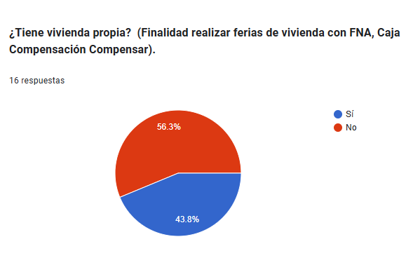

- Se desarrollarán jornadas de Salud y bienestar, en la cual se invitarán diferentes instituciones y entidades para la consecución de descuentos en planes adicionales en salud.
- Torneos deportivos (voleibol, bolirana, futbol) presenciales. Estas actividades se realizarán en coordinación con área talento humano y el IMRD, tiene como objetivo realizar actividades deportivas orientadas a eliminar el estrés y mantener un estado de salud adecuado en los funcionarios. Así mismo, fomentar la integración, trabajo en equipo, respeto, sana competencia.
- Talleres de desarrollo del bienestar psicosocial y programas terapéuticos (prevención de la salud física y mental). En coordinación con la caja de compensación familiar, EPS y ARL.
- Clases con instructor en vivo presenciales; con el fin de promover el buen estado físico, integrar a los compañeros de trabajo, disminuir niveles de estrés, por medio de ritmos musicales dirigidos, su realización se coordinará con la caja de compensación familiar y el Instituto Municipal de Recreación y Deporte IMRD y otras entidades.
- Dar cumplimiento a la Ley No. 1857 del 26 de Julio del 2017. Parágrafo del artículo 5A. Los empleadores deberán facilitar, promover y gestionar una jornada semestral en la que sus empleados puedan compartir con su familia en un espacio suministrado por el empleador o en uno gestionado ante la caja de compensación familiar con la que cuentan los empleados. Si el empleador no logra gestionar esta jornada deberá permitir que los trabajadores tengan este espacio de tiempo con sus familias sin afectar los días de descanso, esto sin perjuicio de acordar el horario laboral complementario.
- Atención personalizada, programa asesor presencial; ofertando los servicios de la caja de compensación Compensar, respecto a trámites relacionados con subsidio de vivienda, créditos, recreación, turismo, escuelas deportivas, entre otras.

Este programa podrá ser objeto de ajustes y modificaciones a lo largo de su vigencia. De igual forma, se aclara que la fecha de realización de algunas actividades puede variar, incluirse o modificarse por sugerencia o necesidades de la corporación Concejo Municipal de Chía o las condiciones generadas por la prestación del servicio.

- EVALUACIÓN Y SEGUIMIENTO

Corresponderá al área de Dirección Administrativa y Financiera - Talento Humano realizar el monitoreo de las acciones reportadas de manera trimestral con el fin de garantizar el cumplimiento durante su vigencia 2025.
Aun dado a lo anterior, se realizará evaluación de cada una de las actividades desarrolladas para su impacto. El indicador que permitirán la medición del cumplimiento del Plan de Incentivos, se describe a continuación:

Ejecución de actividades de bienestar
Indicador de Cumplimiento: Ejecución de actividades de bienestar, Estímulos e Incentivos
Medición: Medición de las actividades implementadas en el cronograma de bienestar e incentivos.

Registro de asistencia

Este registro debe ser diligenciado por todos los asistentes a cada actividad y permitirá tener una base de datos actualizada que permita llevar una estadística sobre el índice de participación, este será en medio físico cuando las actividades se lleven a cabo al interior o al exterior de las instalaciones de la Corporación Concejo municipal de Chía

El resultado de dicha evaluación será consolidado para tener en cuenta en las próximas actividades.

En último término, habrá registro fotográfico de todas las actividades que se implementen.

- ENTIDADES DE APOYO

Para dar cumplimiento al Sistema de estímulos – Planes de Incentivos, para la vigencia 2025, se contemplará el apoyo de instituciones como:

- Entidad Administradora de Riesgos Laborales
- Fondos de Pensiones y Cesantías
- Caja de Compensación Familiar
- Entidades Promotoras de Salud
- Instituto Distrital de Recreación y Deporte.
- Diferentes instituciones con las que se tenga alianzas estratégicas, así como el establecimiento de nuevas alianzas con empresas públicas y privada

- OBLIGACIONES DE LOS FUNCIONARIOS:

- Asistir y participar en los eventos y actividades de Bienestar programados por el plan anual de Bienestar Social e incentivos del área de talento humano y programas de Sistema de Gestión de Seguridad y salud en el Trabajo del Concejo Municipal de Chía.

- Participar activamente en la evaluación de los eventos y actividades de Bienestar programado por el plan de Bienestar Social e Incentivos del área de talento Humano del Concejo Municipal de Chía.

- Con el registro de asistencia el funcionario y su familia o acompañante, han aceptado su compromiso con la actividad y la aceptación de las normas y condiciones de la misma.

- Se hace absolutamente indispensable que cada uno de los participantes asistan cumplidamente a la hora y sitios acordados, con miras a garantizar el estricto orden y cumplimiento en la logística y desarrollo de los objetivos propuestos para la actividad

- OBLIGACIONES DEL CONCEJO MUNICIPAL DE CHÍA

- Divulgar y promocionar e incentivar la participación activa de los funcionarios en el presente plan de Bienestar.

- Facilitar el tiempo y los recursos físicos y tecnológicos necesarios para el desarrollo de las actividades.

- CRONOGRAMA PLAN DE INCENTIVOS INSTITUCIONALES 2025

CRONOGRAMA DE INCENTIVOS 2025
ACTIVIDADES/MES |  | Ene | Feb | Mar | Abr | May | Jun | Jul | Ago | Sep | Oct | Nov | Dic
Elaboración de documentos | Plan de Incentivos Institucionales vigencia 2025
 | Celebración de Cumpleaños
Fechas Especiales | Conmemoración día del Periodista
 | Conmemoración día del Contador
 | Conmemoración Día de la Mujer
 | Conmemoración Día del Hombre
 | Conmemoración Día del Bibliotecario
 | Descanso compensado semana santa
 | Conmemoración día de la secretaria
 | Primera Jornada Familiar - ley 1857 del 26 de julio 2017
 | Conmemoración Día de la Madre
 | Conmemoración Día de la Ingeniero
 | Conmemoración día del Abogado
 | Conmemoración día del Padre
 | Conmemoración día del servidor público - Decreto 2865 de 2013
 | Segunda Jornada Familiar - ley 1857 del 26 de julio 2017
 | Conmemoración Día de Halloween - Día Dulce
 | Conmemoración Navidad
Feria de servicios | Feria de Vivienda
 | Feria de emprendimiento funcionarios
Talleres y campañas de difusión | Divulgación de fechas especiales
 | Divulgación Código de Integridad -Conflicto de intereses
 | Taller de liderazgo
 | Taller de Trabajo en equipo
 | Taller de comunicación asertiva
actividades deportivas | Voleibol
 | Bolirana
 | Futbol
Clima organizacional | Aplicación Cuestionario clima organizacional
 | Socialización de resultados
Jornada de la salud | Día de la salud, alianza con secretaria de salud Chía, con la participación de los funcionarios
 | Jornada Saludable Mascotas
 | Clases de aeróbicos- Rumba
Planes incentivos | Mejores servidores de carrera administrativa y libre nombramiento y remoción

- INCENTIVOS

Los programas de incentivos son una estrategia que busca reconocer el buen desempeño de los servidores tanto de manera grupal como individual en el cumplimiento de sus labores y en la consecución de resultados de gestión. Tal como lo señalan el Decreto Ley 1567 de 1998 expedido por el Departamento Administrativo de la Función Pública, el Decreto 1083 de 2015 de orden nacional y las Resoluciones No. 3425 del 23 de diciembre de 2020 y resolución 3175 del 3 de septiembre de 2021.

BENEFICIARIOS: Serán beneficiarios del plan de incentivos los empleados de carrera administrativa y de libre nombramiento y remoción, así como los equipos de trabajo que logren los niveles de excelencia. Los programas de Incentivos son de dos clases: programas de incentivos Pecuniarios y Programa de Incentivos no Pecuniarios; a los cuales tendrán acceso los funcionarios definidos por Ley.

PROGRAMA DE INCENTIVOS PECUNIARIOS: son reconocimientos económicos que se asignarán a los mejores equipos de trabajo de cada entidad pública.

- Se entenderá por equipo de trabajo el grupo de personas que laboran en forma interdependiente y coordinada, aportando las habilidades individuales requeridos para la consecución de un resultado concreto, en el cumplimiento de planes, objetivos institucionales.

PROGRAMAS DE INCENTIVOS NO PECUNIARIOS:

Reconocimiento público a la labor meritoria del funcionario, dicho reconocimiento consistirá en:
- Reconocimiento público como mejor servidor público
- Mención honorífica firmada por el Mesa Directiva del Concejo Municipal de Chía, con copia a la hoja de vida.
- Publicación en la página oficial de la corporación del reconocimiento entregado a los mejores servidores públicos.

- PRESUPUESTO

Los recursos para la implementación del programa de Bienestar Laboral e Incentivos para los servidores públicos de la corporación Concejo Municipal de Chía se dejan asignados en el presupuesto de gasto de Funcionamiento e inversión en cada vigencia fiscal bajo el rubro y las actividades ejecutadas dependerán del presupuesto determinado.

- EJECUCIÓN Y DESARROLLO DE ACTIVIDADES

La ejecución y desarrollo de actividades previstas en el Plan de Incentivos de la corporación Concejo Municipal de Chía; se realiza a través de la planeación de actividades del cronograma anexo y mediante las respectivas invitaciones o inscripciones acordes con la actividad.

JOHN EDWIN FUENTES CORREA
PRESIDENTE CONCEJO MUNICIPAL CHÍA
2025

Elaboró: María Nelcy Diaz Vásquez – Técnico Administrativo Talento Humano
Aprobó: Yuli Alexandra Chocontá Muñoz – Directora Administrativa y Financiera

